COMUNICATO STAMPA
CORONAVIRUS: CORRONO I CONTAGI, +55% IN UNA SETTIMANA.
CRESCONO RICOVERI ORDINARI (+32,6%), TERAPIE INTENSIVE (+36,3%) E DECESSI (+18,4%).
38 PROVINCE CON OLTRE 1.000 CASI PER 100.000 ABITANTI.
QUARTA DOSE: SOMMINISTRAZIONI RESTANO AL PALO.
USARE LE MASCHERINE PER CONTENERE LA CIRCOLAZIONE VIRALE, SCONGIURARE UN “LOCKDOWN DI FATTO” E ARGINARE IL PROGRESSIVO SOVRACCARICO OSPEDALIERO.
IL MONITORAGGIO DELLA FONDAZIONE GIMBE RILEVA, NELLA SETTIMANA 29 GIUGNO-5 LUGLIO, UN ULTERIORE AUMENTO DEI NUOVI CASI (595.349) IN TUTTE LE REGIONI E IN TUTTE LE PROVINCE. ANCORA IN CRESICTA GLI INDICATORI OSPEDALIERI E I DECESSI (464). FERME LE PERCENTUALI DI CHI HA RICEVUTO ALMENO UNA DOSE DI VACCINO (88,1% DELLA PLATEA) E DI CHI HA COMPLETATO IL CICLO VACCINALE (86,6% DELLA PLATEA). SONO 6,84 MILIONI I NON VACCINATI, DI CUI 2,75 MILIONI DI GUARITI PROTETTI SOLO TEMPORANEAMENTE. 7,89 MILIONI DI PERSONE NON HANNO ANCORA RICEVUTO LA TERZA DOSE, DI CUI 2,43 MILIONI DI GUARITI CHE NON POSSONO RICEVERLA NELL’IMMEDIATO. NETTE DIFFERENZE REGIONALI PER LA COPERTURA CON QUARTE DOSI DEGLI IMMUNOCOMPROMESSI (DAL 10,7% DELLA CALABRIA AL 100% DEL PIEMONTE) E DEGLI ALTRI FRAGILI (DAL 6,6% DELLA CALABRIA AL 41,3% DEL PIEMONTE). RISCHIOSO RIMANDARE LA QUARTA DOSE ALL’AUTUNNO CON I “VACCINI AGGIORNATI” DI CUI AD OGGI NON SI CONOSCONO GLI EFFETTI SULLA MALATTIA GRAVE.
7 luglio 2022 - Fondazione GIMBE, Bologna
Il monitoraggio indipendente della Fondazione GIMBE rileva nella settimana 29 giugno-5 luglio 2022, rispetto alla precedente, un aumento di nuovi casi (595.349 vs 384.093) (figura 1) e decessi (464 vs 392) (figura 2). In crescita anche i casi attualmente positivi (1.087.272 vs 773.450), le persone in isolamento domiciliare (1.078.946 vs 767.178), i ricoveri con sintomi (8.003 vs 6.035) e le terapie intensive (323 vs 237) (figura 3). In dettaglio, rispetto alla settimana precedente, si registrano le seguenti variazioni:
- Decessi: 464 (+18,4%), di cui 27 riferiti a periodi precedenti
- Terapia intensiva: +86 (+36,3%)
- Ricoverati con sintomi: +1.968 (+32,6%)
- Isolamento domiciliare: +311.768 (+40,6%)
- Nuovi casi: 595.349 (+55%)
- Casi attualmente positivi: +313.822 (+40,6%)
Nuovi casi. «L’aumento dei nuovi casi settimanali (+55% rispetto alla settimana precedente) – dichiara Nino Cartabellotta, Presidente della Fondazione GIMBE – per la terza settimana consecutiva supera il 50%, con un tempo di raddoppio dei casi di circa 10 giorni. Nella settimana 29 giugno-5 luglio i nuovi casi si attestano oltre quota 595 mila, con una media mobile a 7 giorni che supera gli 85 mila casi al giorno» (figura 4). Nella settimana 29 giugno-5 luglio tutte le Regioni registrano un incremento percentuale dei nuovi casi: dal 24,7% della Sardegna al 95,9% della Lombardia (tabella 1). Rispetto alla settimana precedente, in tutte le Province si rileva un aumento percentuale dei nuovi casi (dal +11,1% di Cagliari al +120,7% di Sondrio). L’incidenza supera i 500 casi per 100.000 abitanti in 103 Province, di cui 38 registrano 1.000 casi per 100.000 abitanti: Napoli (1.433), Lecce (1.395), Cagliari (1.270), Brindisi (1.262), Salerno (1.235), Padova (1.234), Siracusa (1.230), Latina (1.224), Caserta (1.222), Rimini (1.209), Roma (1.207), Chieti (1.164), Perugia (1.163), Forlì-Cesena (1.160), Catania (1.148), Ravenna (1.146), Sud Sardegna (1.143), Bari (1.134), Teramo (1.130), Pescara (1.122), Venezia (1.121), Treviso (1.105), Messina (1.093), Vicenza (1.081), Oristano (1.078), Ragusa (1.076), Ascoli Piceno (1.068), Rovigo (1.068), Palermo (1.068), Barletta-Andria-Trani (1.056), Taranto (1.055), Belluno (1.052), Agrigento (1.048), L'Aquila (1.047), Frosinone (1.035), Pavia (1.032), Ancona (1.008) e Matera (1.008) (tabella 2).
Reinfezioni. Secondo l’ultimo report dell’Istituto Superiore di Sanità, nel periodo 24 agosto 2021-28 giugno 2022 sono state registrate in Italia oltre 587 mila reinfezioni, pari al 4% del totale dei casi. La loro incidenza nella settimana 22-28 giugno si è attestata al 9,5% (n. 30.941 reinfezioni), in aumento rispetto alla settimana precedente (8,4%).
Testing. Si registra un aumento del numero dei tamponi totali (+33,3%): da 1.613.954 della settimana 22-28 giugno a 2.152.065 della settimana 29 giugno 2022-5 luglio. In particolare l’aumento è stato del 38,5% per i tamponi rapidi (+503.389) e dell’11,3% per quelli molecolari (+34.722) (figura 5). La media mobile a 7 giorni del tasso di positività sale dal 14,1% al 17,1% per i tamponi molecolari e dal 26,2% al 29,8% per gli antigenici rapidi (figura 6).
Ospedalizzazioni. «Sul fronte degli ospedali – afferma Marco Mosti, Direttore Operativo della Fondazione GIMBE – continuano ad aumentare i ricoveri sia in area medica (+32,6%) che in terapia intensiva (+36,3%)». In particolare, in area critica dal minimo di 183 del 12 giugno i posti letto occupati sono saliti a 323 il 5 luglio; in area medica, invece, dal minimo di 4.076 dell’11 giugno, sfiorano il raddoppio salendo a quota 8.003 il 5 luglio (figura 7). Al 5 luglio il tasso nazionale di occupazione da parte di pazienti COVID è del 12,5% in area medica (dal 6,6% del Piemonte al 32,2% dell’Umbria) e del 3,5% in area critica (dallo 0% della Valle D’Aosta all’8,1% dell'Umbria) (figura 8). «Segnano un netto aumento anche gli ingressi giornalieri in terapia intensiva – puntualizza Mosti – con una media mobile a 7 giorni di 40 ingressi/die rispetto ai 29 della settimana precedente» (figura 9). Nel dibattito pubblico e professionale il quadro ospedaliero viene spesso minimizzato, sia per l’attuale limitato impatto dell’ondata sulle terapie intensive, sia per la capziosa distinzione tra pazienti ricoverati in area medica con COVID e per COVID. «Anche se siamo ancora molto lontani – spiega Cartabellotta – da situazioni di grave sovraccarico ospedaliero, esistono reali motivi di preoccupazione. Innanzitutto, l’occupazione dei posti letto è destinata ad aumentare nelle prossime settimane, in un periodo in cui tra ferie estive e assenze per isolamento il personale sanitario è numericamente ridotto, con conseguente peggioramento della qualità dell’assistenza e aumento dello stress su chi è in servizio. In secondo luogo, la maggior parte dei ricoveri in area medica riguarda pazienti anziani con patologie multiple, nelle quali il COVID peggiora un equilibrio di salute già instabile. Infine, il progressivo sovraccarico ospedaliero porta a rimandare prestazioni chirurgiche e visite specialistiche non urgenti, alimentando quelle liste di attesa che le Regioni – nonostante quasi un miliardo di euro stanziato dal Governo – non sono ancora riuscite a recuperare con buona pace dei pazienti bloccati in un limbo di cui si fatica a intravedere la fine».
Decessi. Continuano a crescere i decessi: 464 negli ultimi 7 giorni (di cui 27 riferiti a periodi precedenti), con una media di 66 al giorno rispetto ai 56 della settimana precedente.
Vaccini: somministrazioni. Al 6 luglio (aggiornamento ore 06.21) l’88,1% della platea (n. 50.805.626) ha ricevuto almeno una dose di vaccino (+2.964 rispetto alla settimana precedente) e l’86,6% (n. 49.932.092) ha completato il ciclo vaccinale (+3.735 rispetto alla settimana precedente).
Vaccini: nuovi vaccinati. Nella settimana 29 giugno-5 luglio calano i nuovi vaccinati: 2.964 rispetto ai 3.128 della settimana precedente (-5,2%). Di questi il 35,8% è rappresentato dalla fascia 5-11: 1.062, con una riduzione del 5,3% rispetto alla settimana precedente. Cala tra gli over 50, più a rischio di malattia grave, il numero di nuovi vaccinati che si attesta a quota 755 (-7,7% rispetto alla settimana precedente) (figura 10).
Vaccini: persone non vaccinate. Al 6 luglio (aggiornamento ore 06.21) sono 6,84 milioni le persone di età superiore a 5 anni che non hanno ricevuto nemmeno una dose di vaccino (figure 11 e 12), di cui:
- 4,1 milioni attualmente vaccinabili, pari al 7,1% della platea con nette differenze regionali: dal 4,4% della Provincia Autonoma di Trento al 10,2% della Calabria;
- 2,75 milioni temporaneamente protette in quanto guarite da COVID-19 da meno di 180 giorni, pari al 4,8% della platea con nette differenze regionali: dal 3,1% del Molise al 9,2% della Provincia Autonoma di Bolzano.

Vaccini: fascia 5-11 anni. Al 6 luglio (aggiornamento ore 06.21) nella fascia 5-11 anni sono state somministrate 2.588.149 dosi: 1.397.769 hanno ricevuto almeno 1 dose di vaccino (di cui 1.276.077 hanno completato il ciclo vaccinale), con un tasso di copertura nazionale al 38,2% con nette differenze regionali: dal 20,8% della Provincia Autonoma di Bolzano al 53,8% della Puglia (figura 13).
Vaccini: terza dose. Al 6 luglio (aggiornamento ore 06.21) sono state somministrate 39.808.872 terze dosi con una media mobile a 7 giorni di 5.859 somministrazioni al giorno. In base alla platea ufficiale (n. 47.703.593), aggiornata al 20 maggio, il tasso di copertura nazionale per le terze dosi è dell’83,5% con nette differenze regionali: dal 77,7% della Sicilia all’87,4% della Valle D’Aosta. Sono 7,89 milioni le persone che non hanno ancora ricevuto la dose booster (figure 14 e 15), di cui:
- 5,46 milioni possono riceverla subito, pari all’11,4% della platea con nette differenze regionali: dall’8,2% della Basilicata al 16,8% della Provincia Autonoma di Bolzano;
- 2,43 milioni non possono riceverla nell’immediato in quanto guarite da meno di 120 giorni, pari al 5,1% della platea con nette differenze regionali: dal 2,3% della Valle D’Aosta all’8,1% dell’Umbria.
Vaccini: quarta dose persone immunocompromesse. Al 6 luglio (aggiornamento ore 06.21) sono state somministrate 349.803 quarte dosi, con una media mobile di 2.259 somministrazioni al giorno, in calo rispetto alle 2.263 della scorsa settimana (-0,2%) (figura 16). In base alla platea ufficiale (n. 791.376), aggiornata al 20 maggio, il tasso di copertura nazionale per le quarte dosi (sottostimato dal mancato aggiornamento della platea) è del 44,2% con nette differenze regionali: dal 10,7% della Calabria al 100% del Piemonte (figura 17).
Vaccini: quarta dose over 80, fragili (60-79 anni) e ospiti RSA. Al 6 luglio (aggiornamento ore 06.21) sono state somministrate 932.800 quarte dosi, con una media mobile di 5.809 somministrazioni al giorno, in calo rispetto alle 6.109 della scorsa settimana (-4,9%) (figura 18). In base alla platea ufficiale (n. 4.422.597 di cui 2.795.910 di over 80, 1.538.588 pazienti fragili della fascia di età 60-79 anni e 88.099 ospiti delle RSA che non ricadono nelle categorie precedenti), aggiornata al 20 maggio, il tasso di copertura nazionale per le quarte dosi (sottostimato dal mancato aggiornamento della platea) è del 21,1% con nette differenze regionali: dal 6,6% della Calabria al 41,3% del Piemonte (figura 19).
«Il netto aumento della circolazione virale – spiega il Presidente – aumenta la probabilità di contagio e lo sviluppo di malattia grave in chi ha fatto la terza dose da oltre 120 giorni: per questo appare un vero azzardo la scelta di rimandare la quarta dose all’autunno con i “vaccini aggiornati”, di cui ad oggi non si conoscono né le tempistiche di reale disponibilità né gli effetti sulla malattia grave. In tal senso è inaccettabile che, mentre la somministrazione delle quarte dosi per i pazienti vulnerabili rimane sostanzialmente al palo, peraltro con rilevanti diseguaglianze regionali, il dibattito si sposti sull’opportunità di allargare la platea a tutti gli over 70, senza prima potenziare le capacità di chiamata attiva da parte delle Regioni “a fondo classifica”».
«In questa fase di crescita esponenziale dei contagi, che non contabilizza il “sommerso” dei casi non dichiarati – conclude Cartabellotta – con evidenti segnali di impatto sugli ospedali, in particolare in area medica, è fondamentale agire su due fronti. Oltre ad accelerare ora la somministrazione della quarta dose nei pazienti vulnerabili, è indispensabile contenere la circolazione virale utilizzando le mascherine al chiuso, in particolare in luoghi affollati e poco ventilati, oltre che all’aperto in condizioni di grandi assembramenti con attività ad elevata probabilità di contagio. Infatti, al di là della scelta individuale di dichiarare alle autorità sanitarie la propria positività, l’isolamento domiciliare non è sinonimo di asintomaticità e bisogna chiedersi quanto costa al Paese (giornate lavorative perse, attività chiuse per COVID, vacanze cancellate, etc.) un’elevata percentuale di popolazione sintomatica e/o isolata a domicilio per COVID, che peraltro rischia di determinare un “lockdown di fatto” su vari servizi, inclusi quelli turistici. Se il muro eretto dalla vaccinazione ha ridotto ospedalizzazioni e mortalità, oggi l’utilizzo della mascherina rimane lo strumento più efficace che ciascuno di noi ha per arginare la diffusione del virus: utilizziamola, facciamolo per la nostra salute, per i professionisti sanitari stremati da due anni e mezzo di pandemia, per l’economia del nostro Paese e per non ritrovarci nuovamente con gli ospedali in sovraccarico che causano inaccettabili ritardi alle cure di tutti i cittadini».
Il monitoraggio GIMBE dell'epidemia COVID-19 è disponibile a: https://coronavirus.gimbe.org

CONTATTI
Fondazione GIMBE
Via Amendola 2 - 40121 Bologna
Tel. 051 5883920 - Fax 051 4075774
E-mail: ufficio.stampa@gimbe.org
Figura 1
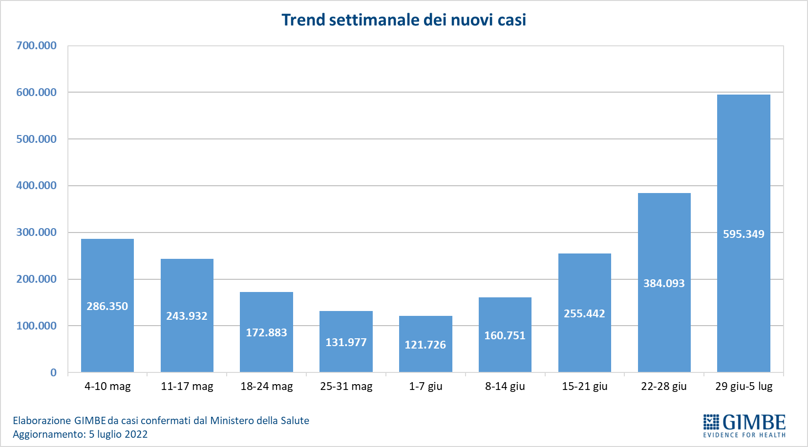

Figura 2
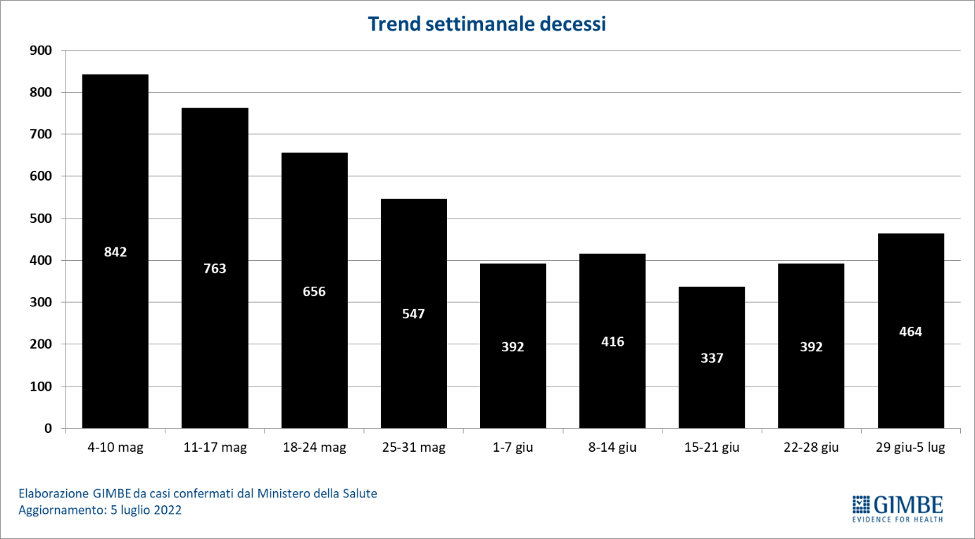

Figura 3
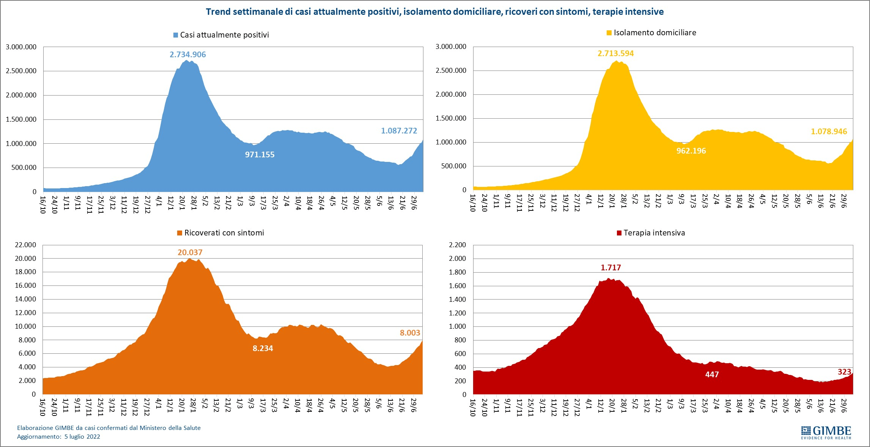
Figura 4
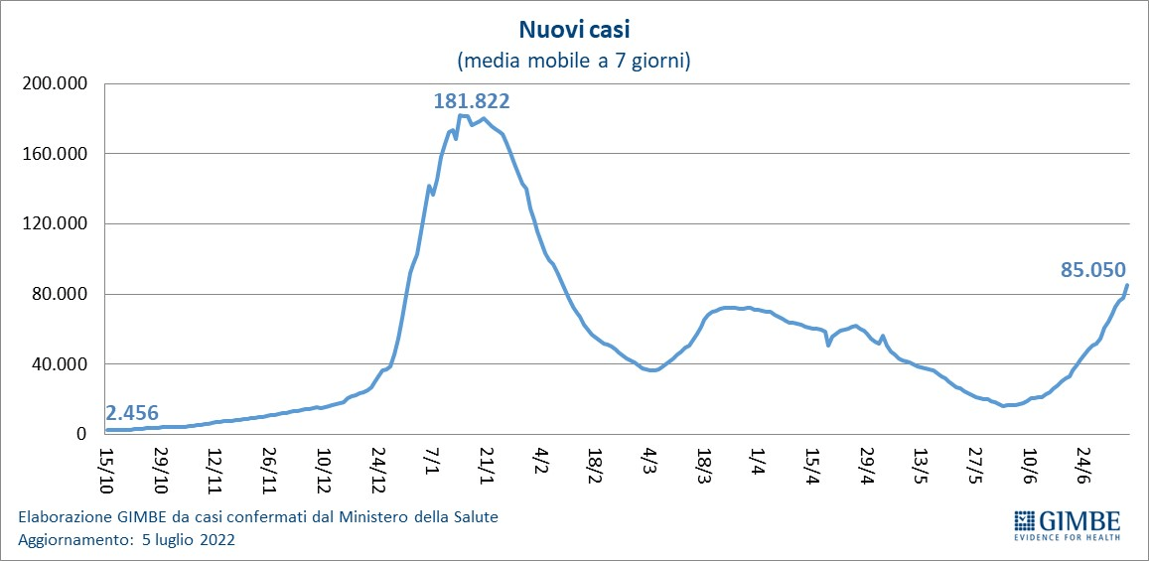

Figura 5
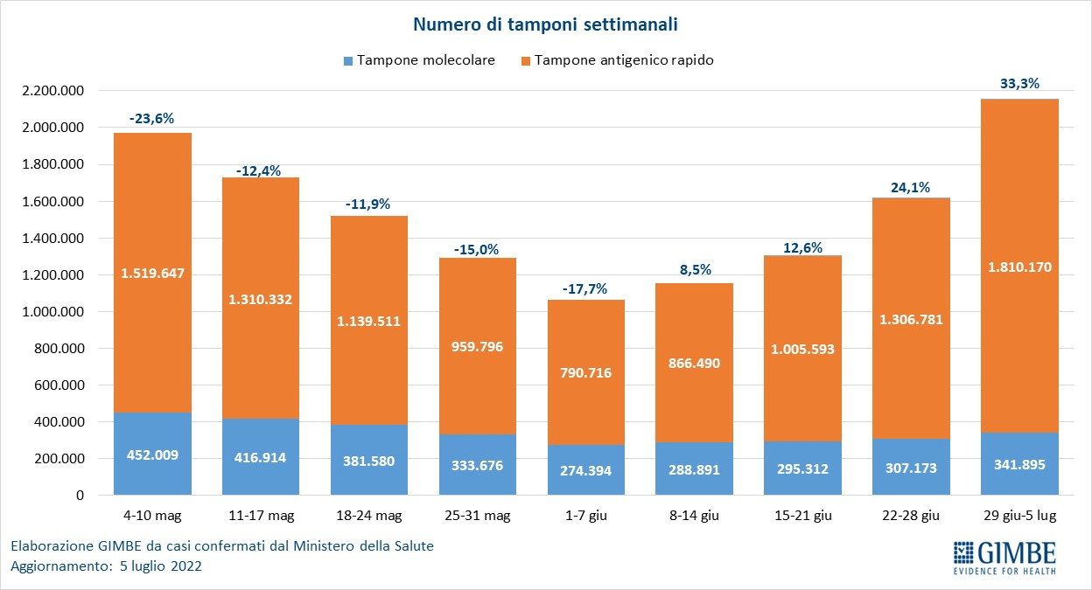

Figura 6
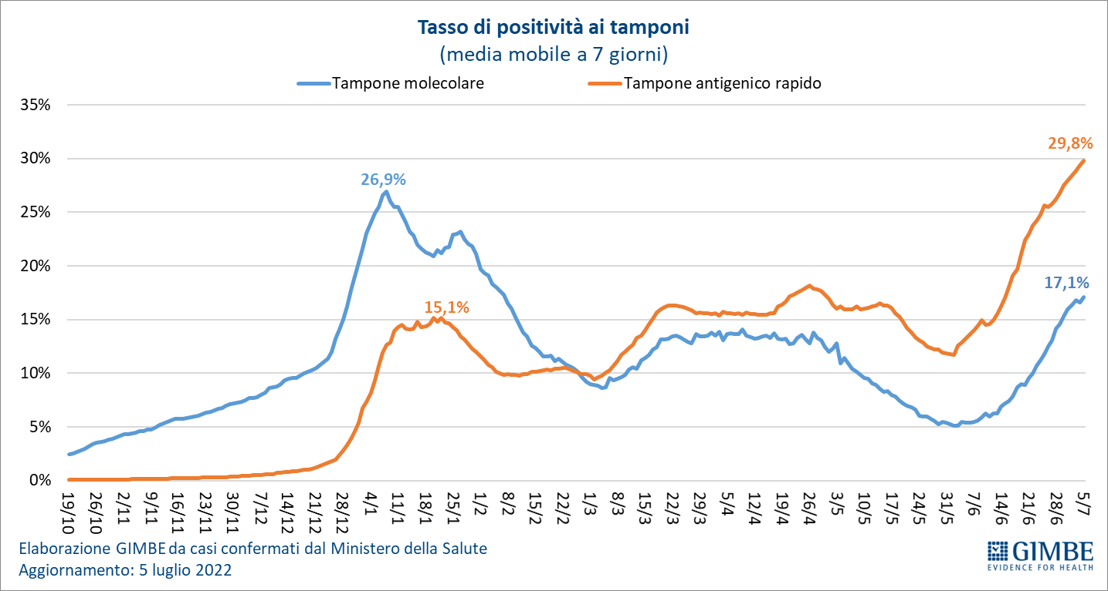

Figura 7
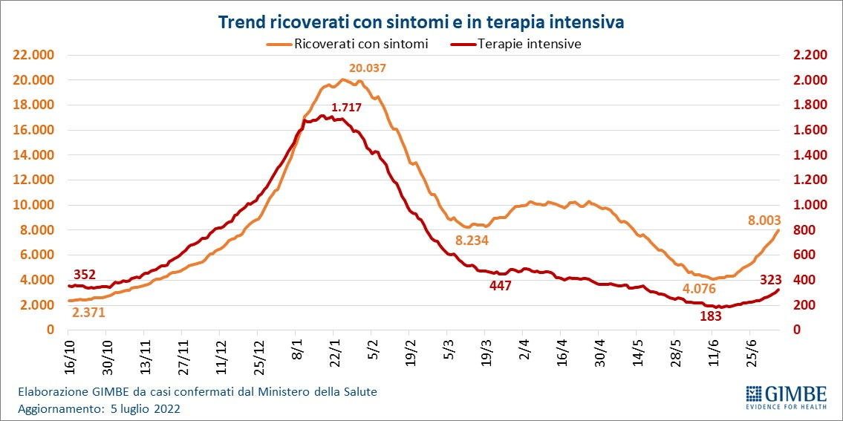

Figura 8
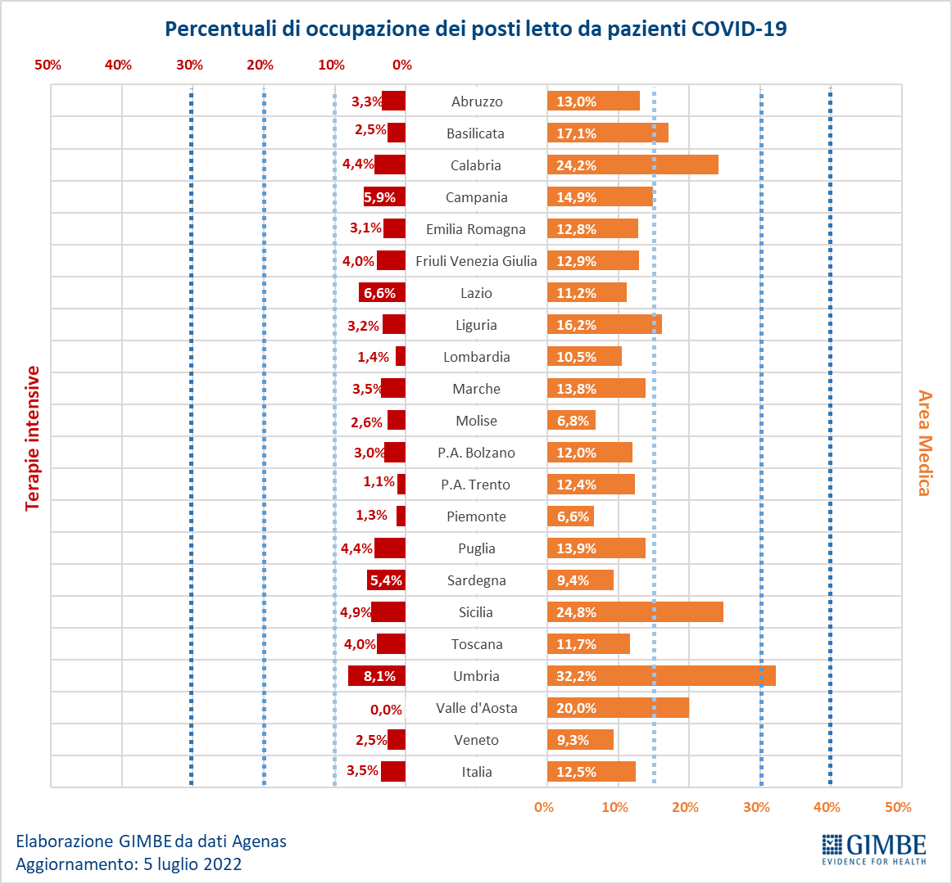

Figura 9
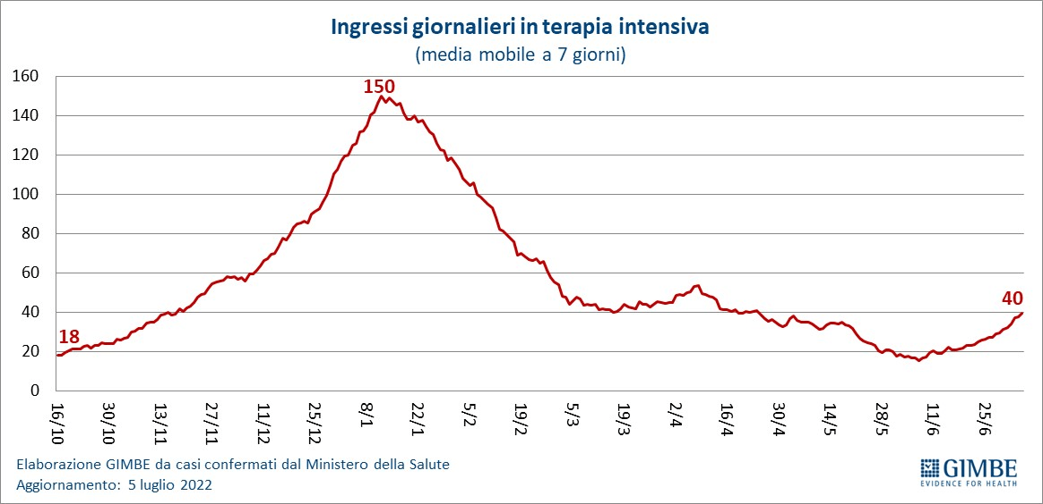

Figura 10
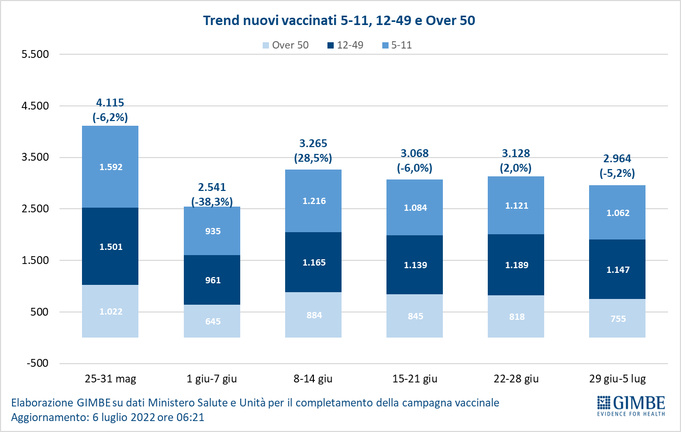

Figura 11
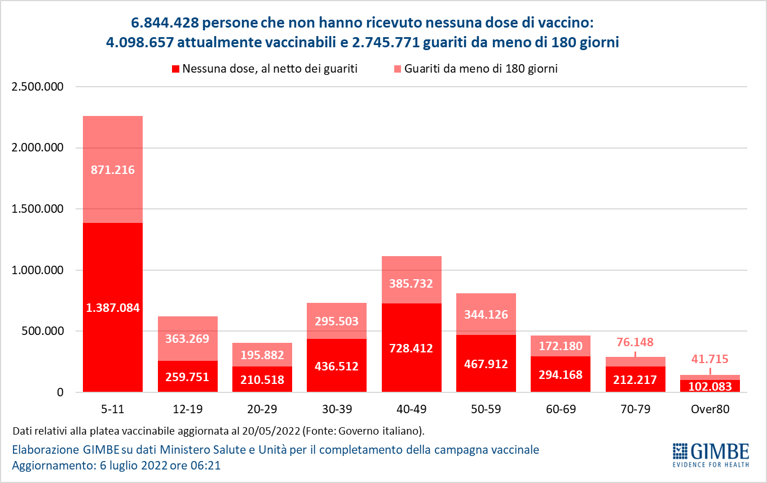

Figura 12
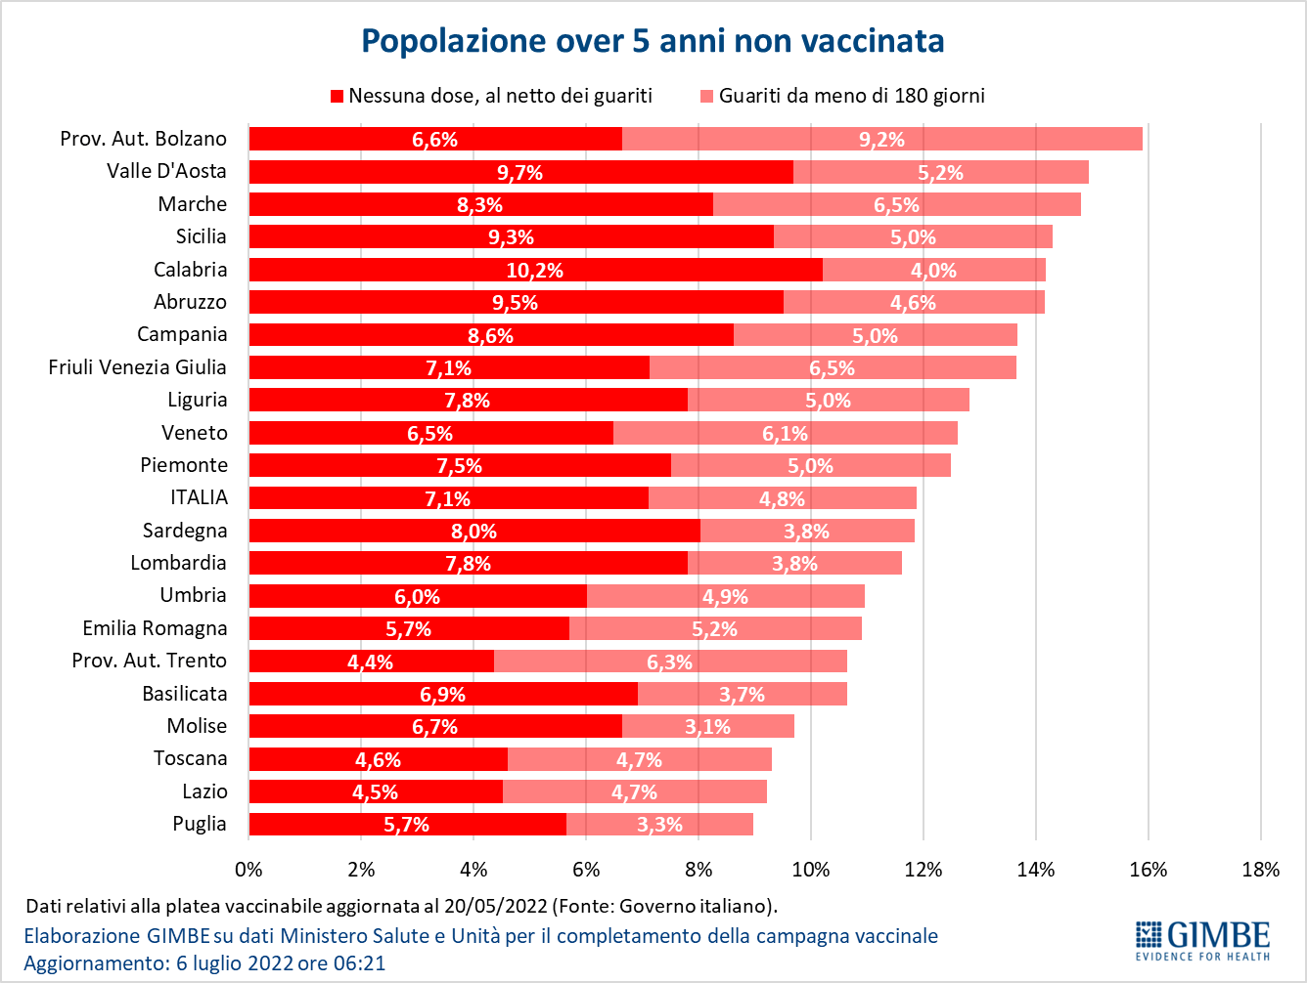

Figura 13
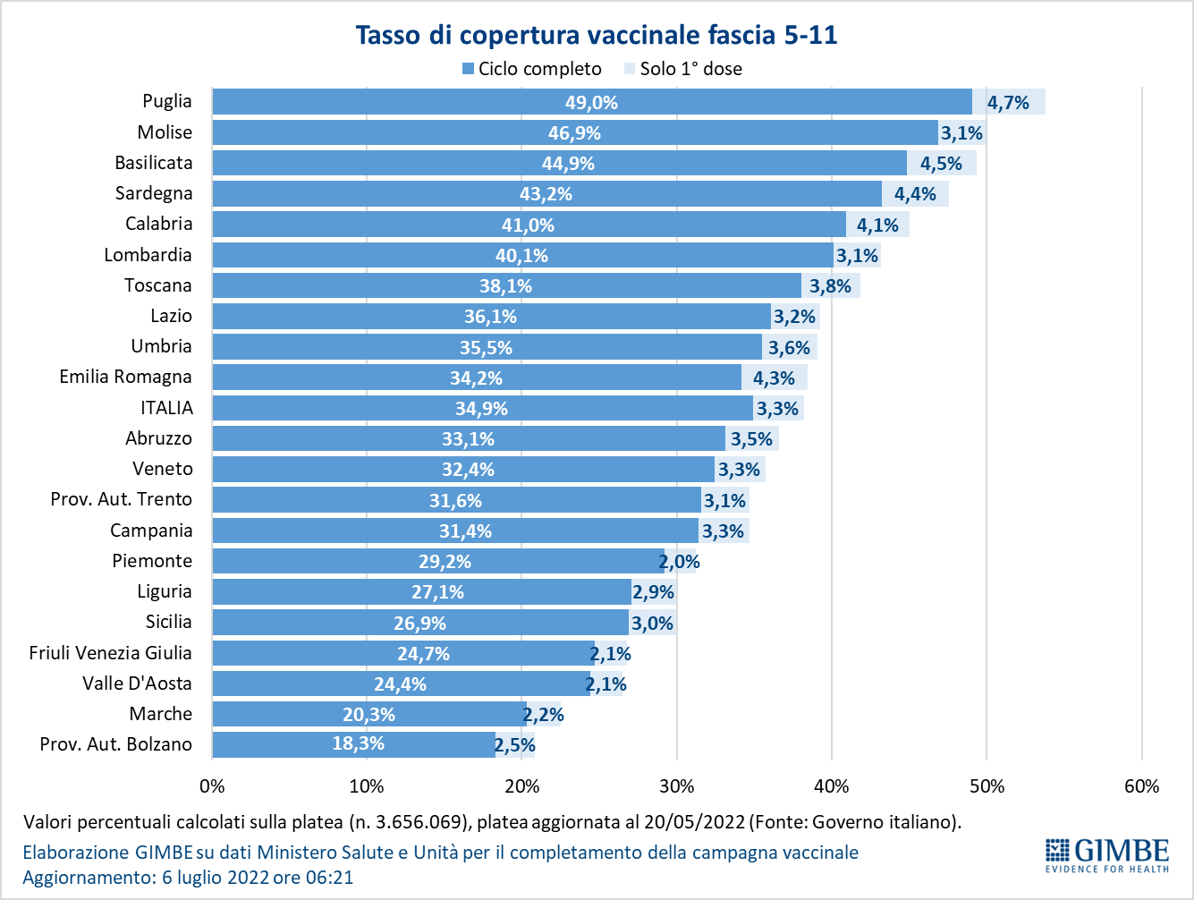
Figura 14
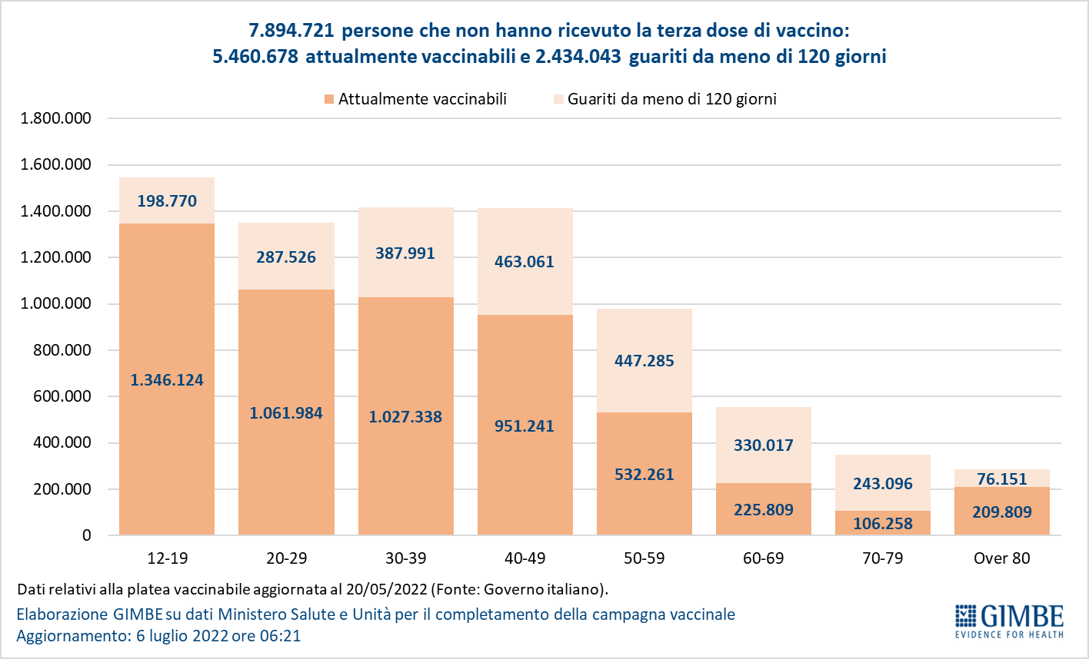

Figura 15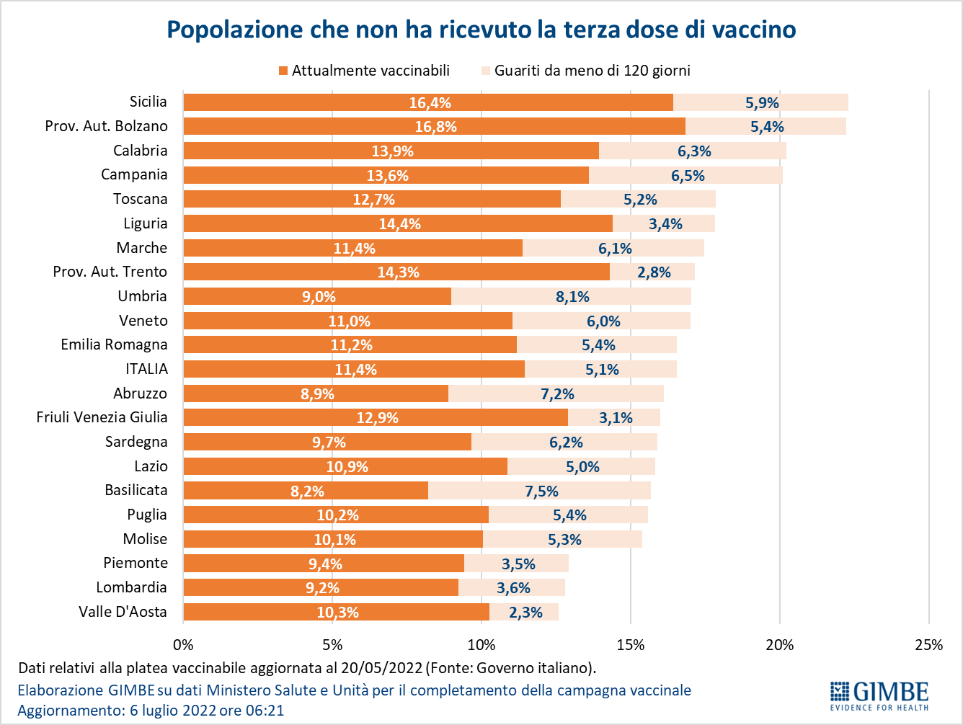
Figura 16
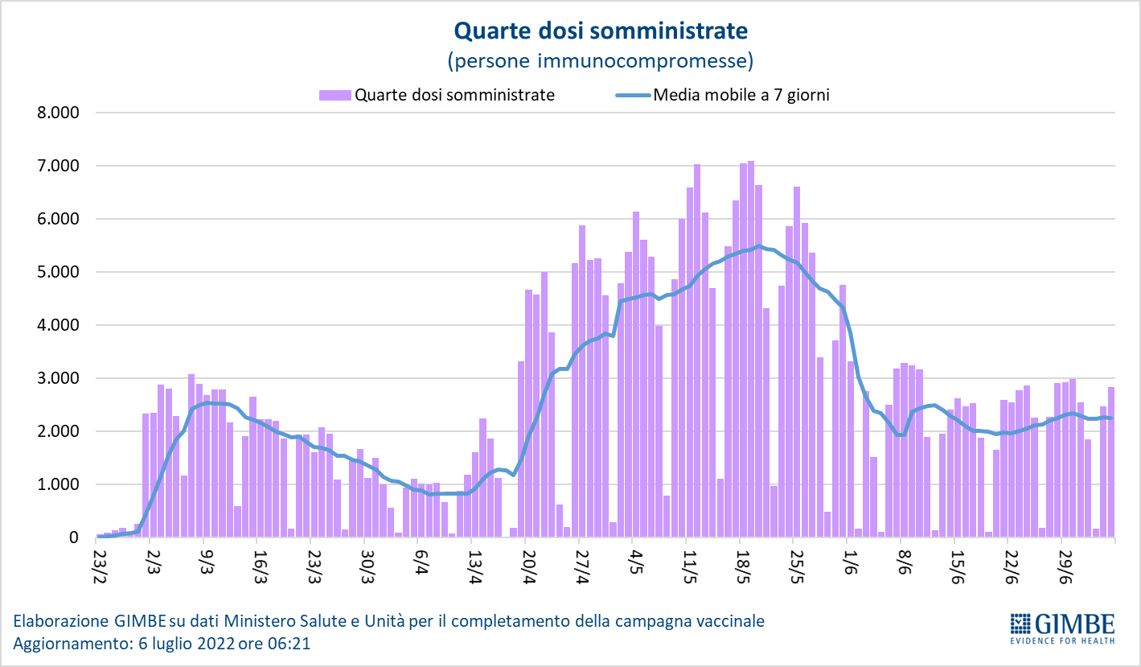

Figura 17
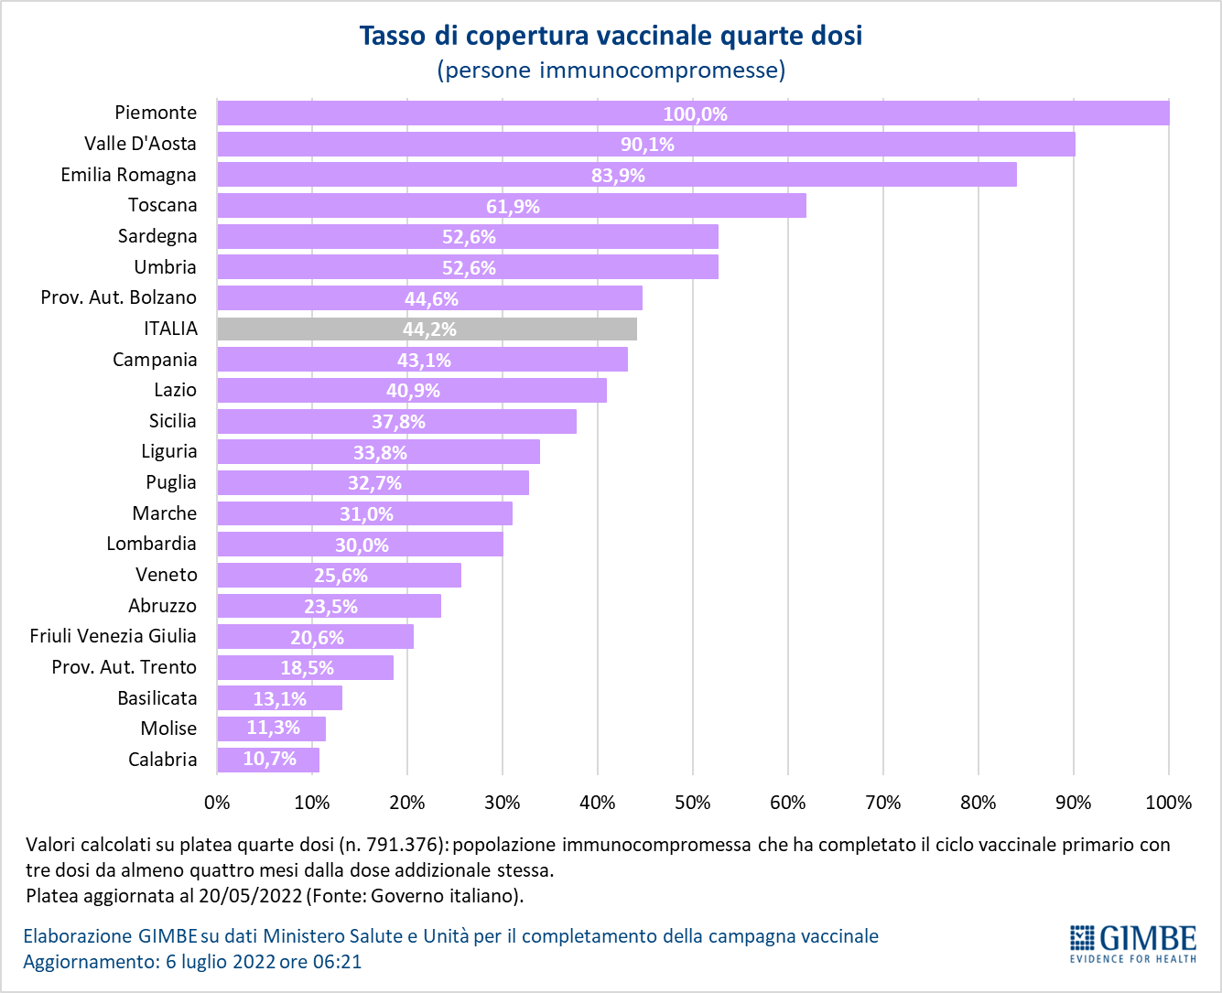
Figura 18
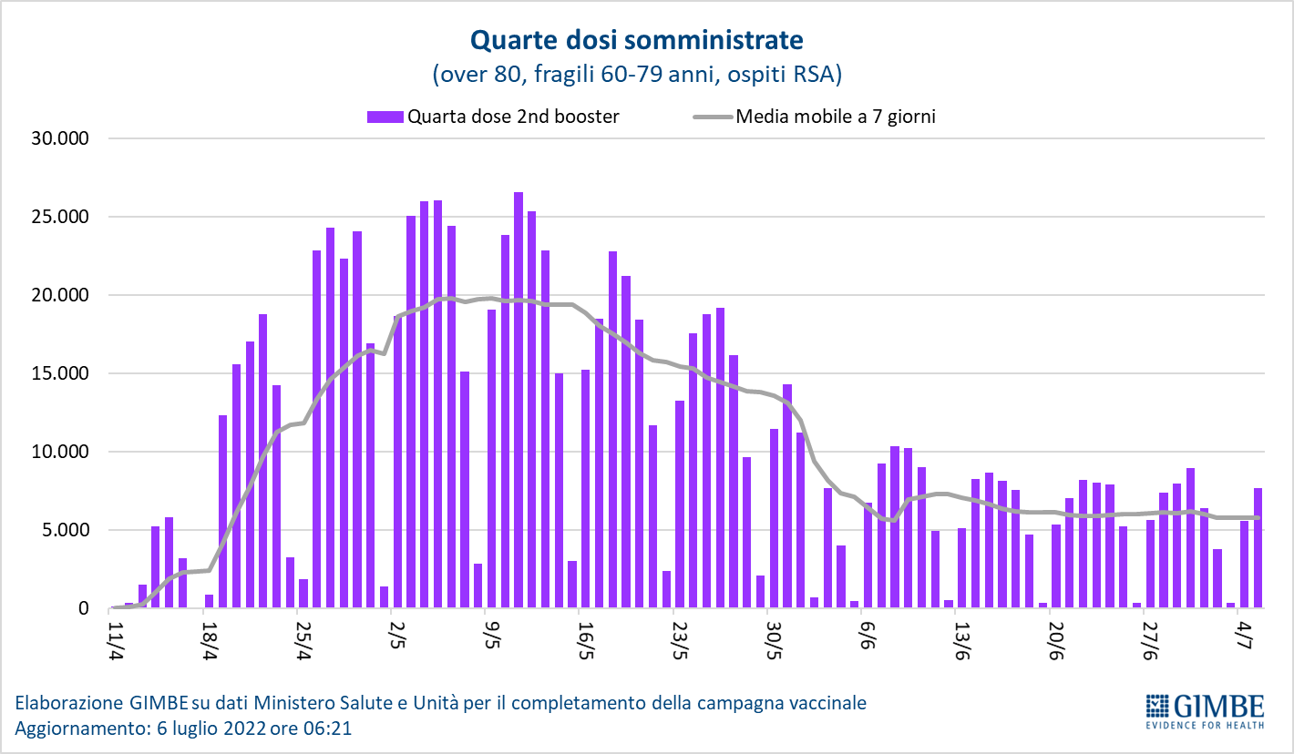

Figura 19
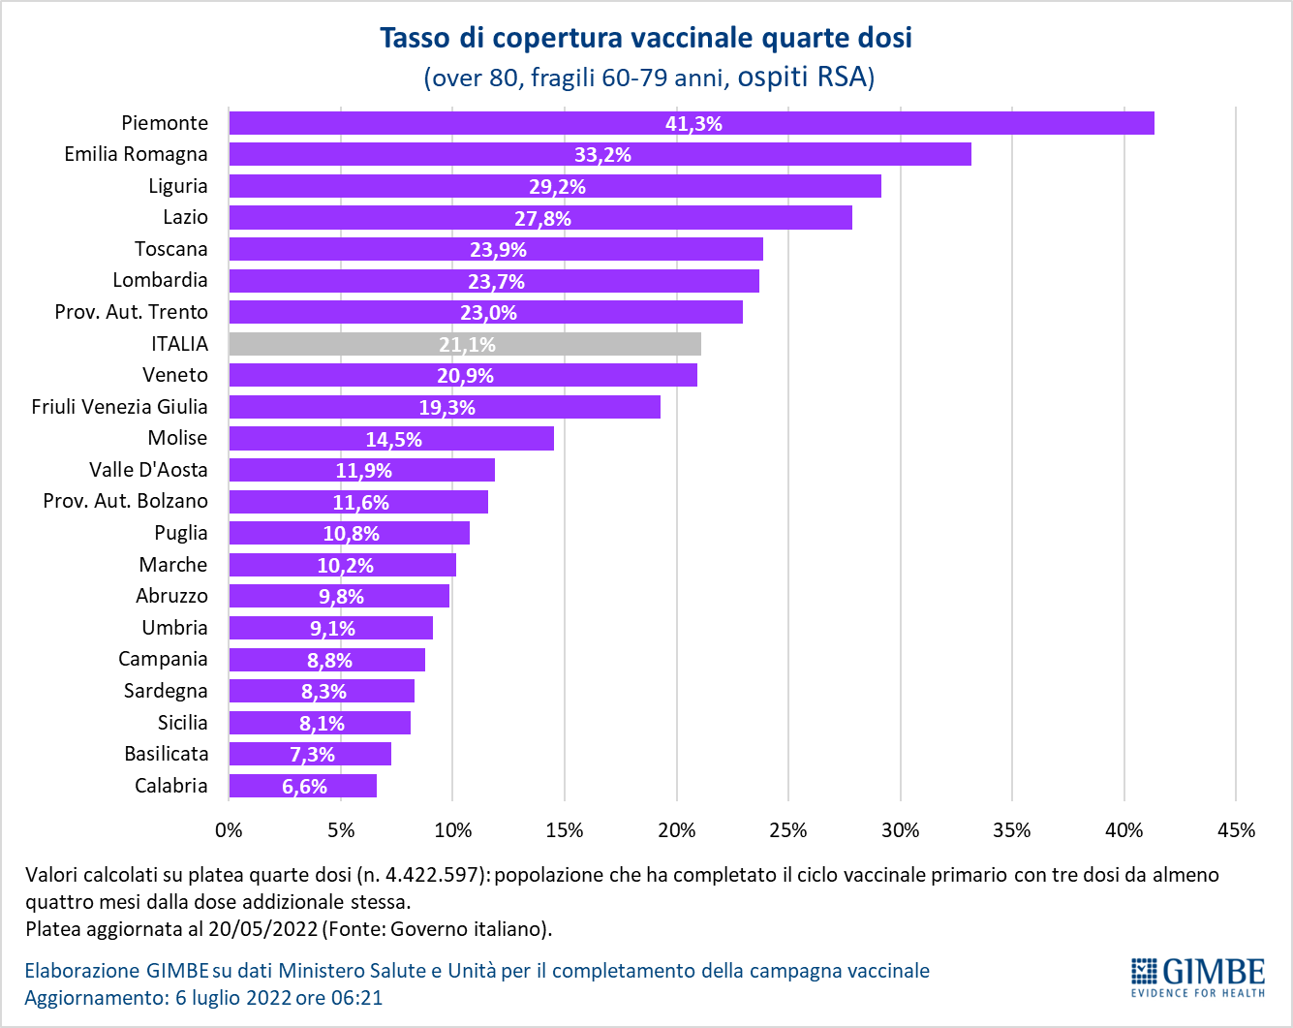
Tabella 1. Indicatori regionali: settimana 29 giugno-5 luglio 2022

Regione | Casi attualmente positivi per 100.000 abitanti | Variazione  % nuovi casi | Posti letto in area medica occupati da pazienti COVID−19 | Posti letto in terapia intensiva occupati da  pazienti COVID−19
Abruzzo | 2.862 | 67,8% | 13,0% | 3,3%
Basilicata | 1.852 | 67,7% | 17,1% | 2,5%
Calabria | 2.478 | 58,6% | 24,2% | 4,4%
Campania | 2.539 | 81,8% | 14,9% | 5,9%
Emilia Romagna | 1.382 | 40,0% | 12,8% | 3,1%
Friuli Venezia Giulia | 1.441 | 27,1% | 12,9% | 4,0%
Lazio | 3.074 | 35,7% | 11,2% | 6,6%
Liguria | 1.242 | 42,9% | 16,2% | 3,2%
Lombardia | 1.290 | 95,9% | 10,5% | 1,4%
Marche | 981 | 59,2% | 13,8% | 3,5%
Molise | 1.299 | 33,7% | 6,8% | 2,6%
Piemonte | 1.160 | 49,4% | 6,6% | 1,3%
Prov. Aut. Bolzano | 1.000 | 36,9% | 12,0% | 3,0%
Prov. Aut. Trento | 916 | 41,5% | 12,4% | 1,1%
Puglia | 1.652 | 76,7% | 13,9% | 4,4%
Sardegna | 1.959 | 24,7% | 9,4% | 5,4%
Sicilia | 2.185 | 50,8% | 24,8% | 4,9%
Toscana | 1.794 | 35,5% | 11,7% | 4,0%
Umbria | 1.981 | 51,1% | 32,2% | 8,1%
Valle D'Aosta | 782 | 60,1% | 20,0% | 0,0%
Veneto | 1.736 | 34,8% | 9,3% | 2,5%
ITALIA | 1.835 | 55,0% | 12,5% | 3,5%
Note:
- I dati della Regione Sicilia risentono di ricalcoli avvenuti nell’ultima settimana.
- A seguito di comunicazione ricevuta dalla Regione Basilicata si segnala che il numero dei casi attualmente positivi della Regione Basilicata è in corso di revisione da parte della stessa.
Nella prima colonna i colori rosso, verde e giallo indicano rispettivamente una performance regionale in peggioramento, in miglioramento o stabile, rispetto alla settimana precedente.
Nella seconda colonna i colori rosso e verde indicano rispettivamente un aumento o una diminuzione percentuale dei nuovi casi rispetto alla settimana precedente.
Nelle ultime 2 colonne i colori rosso e verde indicano rispettivamente un valore superiore o inferiore rispetto alla media nazionale (dati Agenas).

Tabella 2. Nuovi casi nell’ultima settimana suddivisi per provincia
Regione | Provincia | Nuovi casi per  100.000 abitanti  29 giugno-5 luglio 2022 | Variazione % nuovi casi
Abruzzo | Chieti | 1.164 | 82,0%
Abruzzo | Teramo | 1.130 | 65,8%
Abruzzo | Pescara | 1.122 | 74,4%
Abruzzo | L'Aquila | 1.047 | 41,7%
Basilicata | Matera | 1.008 | 81,2%
Basilicata | Potenza | 860 | 60,3%
Calabria | Catanzaro | 861 | 54,6%
Calabria | Reggio di Calabria | 857 | 61,3%
Calabria | Cosenza | 824 | 61,7%
Calabria | Crotone | 582 | 34,1%
Calabria | Vibo Valentia | 312 | 83,4%
Campania | Napoli | 1.433 | 79,1%
Campania | Salerno | 1.235 | 82,3%
Campania | Caserta | 1.222 | 103,6%
Campania | Avellino | 996 | 71,3%
Campania | Benevento | 776 | 72,3%
Emilia Romagna | Rimini | 1.209 | 27,4%
Emilia Romagna | Forlì-Cesena | 1.160 | 33,9%
Emilia Romagna | Ravenna | 1.146 | 43,8%
Emilia Romagna | Bologna | 912 | 30,9%
Emilia Romagna | Ferrara | 875 | 58,4%
Emilia Romagna | Reggio nell'Emilia | 871 | 47,0%
Emilia Romagna | Modena | 838 | 52,3%
Emilia Romagna | Parma | 703 | 42,6%
Emilia Romagna | Piacenza | 581 | 53,4%
Friuli Venezia Giulia | Pordenone | 940 | 23,3%
Friuli Venezia Giulia | Udine | 874 | 20,1%
Friuli Venezia Giulia | Trieste | 837 | 52,2%
Friuli Venezia Giulia | Gorizia | 777 | 27,4%
Lazio | Latina | 1.224 | 56,5%
Lazio | Roma | 1.207 | 31,1%
Lazio | Frosinone | 1.035 | 58,1%
Lazio | Rieti | 922 | 45,3%
Lazio | Viterbo | 722 | 42,3%
Liguria | La Spezia | 940 | 43,1%
Liguria | Genova | 838 | 38,9%
Liguria | Imperia | 620 | 54,5%
Liguria | Savona | 552 | 53,5%
Lombardia | Pavia | 1.032 | 117,0%
Lombardia | Milano | 997 | 86,8%
Lombardia | Monza e della Brianza | 950 | 83,0%
Lombardia | Mantova | 895 | 114,3%
Lombardia | Lecco | 887 | 98,7%
Lombardia | Varese | 884 | 106,4%
Lombardia | Brescia | 851 | 96,9%
Lombardia | Lodi | 825 | 112,9%
Lombardia | Como | 816 | 100,8%
Lombardia | Cremona | 768 | 97,4%
Lombardia | Sondrio | 702 | 120,7%
Lombardia | Bergamo | 586 | 114,2%
Marche | Ascoli Piceno | 1.068 | 71,4%
Marche | Ancona | 1.008 | 51,3%
Marche | Macerata | 984 | 63,2%
Marche | Fermo | 959 | 66,5%
Marche | Pesaro e Urbino | 746 | 58,2%
Molise | Campobasso | 929 | 29,3%
Molise | Isernia | 753 | 50,6%
P.A. Bolzano | Bolzano | 709 | 36,9%
P.A. Trento | Trento | 683 | 41,5%
Piemonte | Verbano-Cusio-Ossola | 761 | 93,9%
Piemonte | Torino | 717 | 50,4%
Piemonte | Novara | 687 | 46,5%
Piemonte | Biella | 677 | 50,2%
Piemonte | Vercelli | 635 | 29,2%
Piemonte | Alessandria | 565 | 40,9%
Piemonte | Asti | 480 | 52,3%
Piemonte | Cuneo | 425 | 43,2%
Puglia | Lecce | 1.395 | 102,3%
Puglia | Brindisi | 1.262 | 115,1%
Puglia | Bari | 1.134 | 76,8%
Puglia | Barletta-Andria-Trani | 1.056 | 45,3%
Puglia | Taranto | 1.055 | 88,7%
Puglia | Foggia | 945 | 33,7%
Sardegna | Cagliari | 1.270 | 11,1%
Sardegna | Sud Sardegna | 1.143 | 14,5%
Sardegna | Oristano | 1.078 | 50,6%
Sardegna | Sassari | 841 | 34,8%
Sardegna | Nuoro | 817 | 66,1%
Sicilia | Siracusa | 1.230 | 65,6%
Sicilia | Catania | 1.148 | 47,2%
Sicilia | Messina | 1.093 | 53,7%
Sicilia | Ragusa | 1.076 | 43,9%
Sicilia | Palermo | 1.068 | 32,8%
Sicilia | Agrigento | 1.048 | 79,1%
Sicilia | Caltanissetta | 831 | 97,0%
Sicilia | Enna | 830 | 49,3%
Sicilia | Trapani | 814 | 75,7%
Toscana | Lucca | 931 | 44,1%
Toscana | Siena | 924 | 47,1%
Toscana | Pisa | 903 | 26,3%
Toscana | Firenze | 899 | 35,4%
Toscana | Livorno | 839 | 32,2%
Toscana | Arezzo | 798 | 36,4%
Toscana | Pistoia | 754 | 36,0%
Toscana | Massa Carrara | 739 | 27,5%
Toscana | Prato | 729 | 42,2%
Toscana | Grosseto | 715 | 29,1%
Umbria | Perugia | 1.163 | 54,4%
Umbria | Terni | 936 | 43,0%
Valle d'Aosta | Aosta | 451 | 64,2%
Veneto | Padova | 1.234 | 37,7%
Veneto | Venezia | 1.121 | 28,7%
Veneto | Treviso | 1.105 | 26,8%
Veneto | Vicenza | 1.081 | 47,7%
Veneto | Rovigo | 1.068 | 43,6%
Veneto | Belluno | 1.052 | 46,1%
Veneto | Verona | 876 | 34,2%
Nella quarta colonna i colori rosso e verde indicano rispettivamente un aumento o una diminuzione percentuale dei nuovi casi rispetto alla settimana precedente.

